Imperialismus: Verankerung
Kapitel 2: Völkerschau

Völkerschauen im Zoo Basel

Völkerschauen im Zoologischen Garten von Basel sind natürlich längst verschwunden; nur der Grundriss des Zoos lässt noch erahnen, wo sie stattfanden: In «Gehegen», die von allen Seiten zugänglich und einsehbar waren: zuerst unterhalb des Zoo-Restaurants, von dessen Terrasse das Publikum auf die ausgestellten Menschen hinunterblicken konnte; und nach der Erweiterung des Zoos auf dem ‹Festplatz› vor dem Antilopenhaus.
Das Antilopenhaus ist übrigens das letzte Gebäude, das noch im Stil der Kolonialherrschaft errichtet ist: Der Besucher oder die Besucherin steht im Gebäude im Mittelpunkt, die Tiere sind rings um ihn/sie angeordnet. Sie haben keine Rückzugsmöglichkeit, denn draussen sind sie ebenfalls ausgestellt.
Später erhielten die Gehege Rückzugsmöglichkeiten und heute baut der Zoo möglichst natürliche Lebensräume, in denen mehrere Arten zusammenleben.

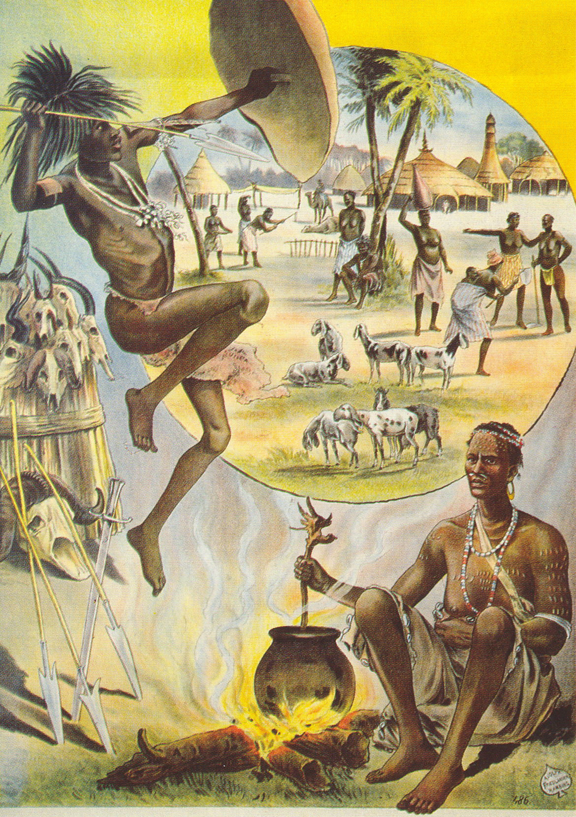
Die Völkerschau «Kriege des Mahdi» 1898; Foto H. Besson, Fotoalbum des Zoodirektors Hagmann.
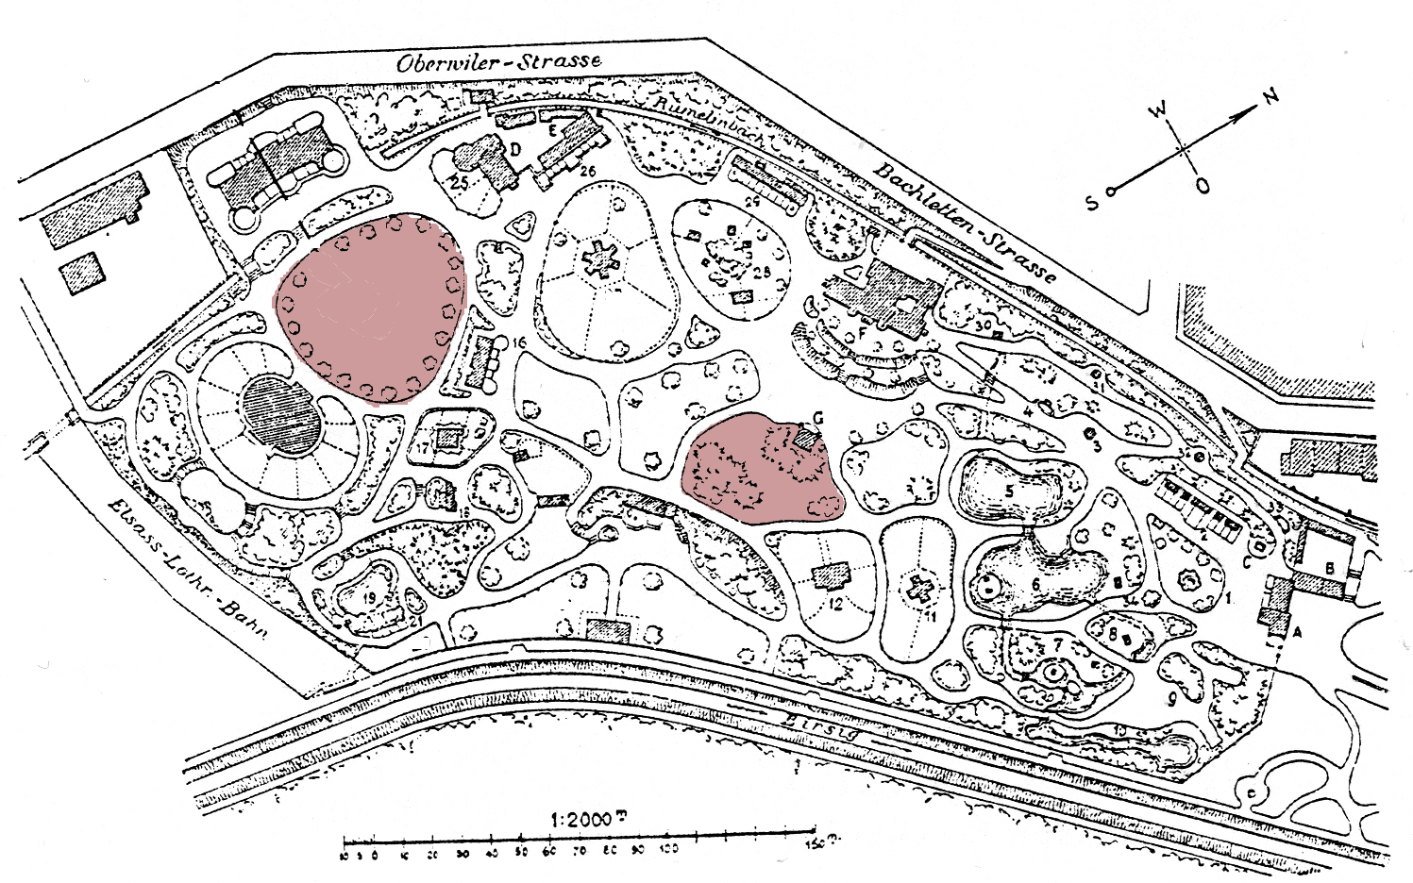
Übersichtsplan über den Zoo Basel mit dem Ort der Völkerschauen vor (rechts) und nach der Erweiterung des Parks (links).
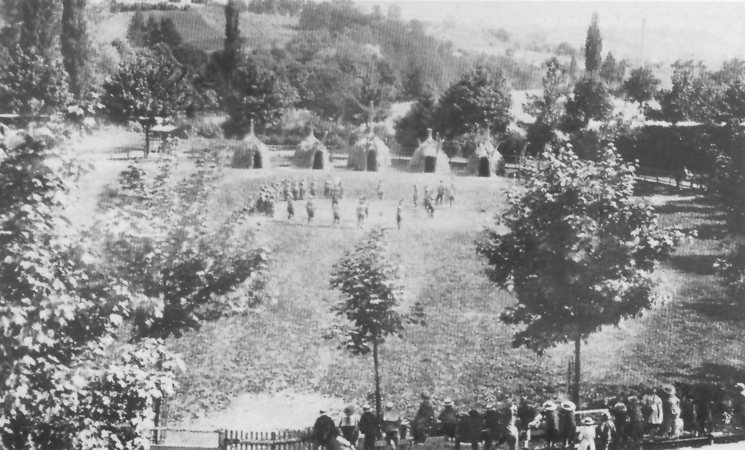
Die Völkerschau «Krieger des Mahdi» 1898; Foto H. Besson, Fotoalbum des Zoodirektors Hagmann

Ein Abenteuer im Zoo Basel
Im April/Mai 1932 gastierte die zweitletzte Völkerschau im Zoologischen Garten von Basel: mit den «aussterbenden Lippennegerinnen» warb der Zoo gleich mit zwei Attraktionen: einem Volk, das bald aussterben sollte und der Deformation der Lippen, welche diese Frauen durch das Einlegen von Holzscheibchen zwischen Zähnen und Lippen erreichten und das als Schönheitsideal und Statussymbol galt. Angesprochen werden sollte vor allem die Neugierde auf Kuriosität.
Aus diesem Anlass publizierte die Basler Illustrierte Zeitung «Basler Helgen» eine Karikatur auf einen typischen Basler, den «Bappedipfli».

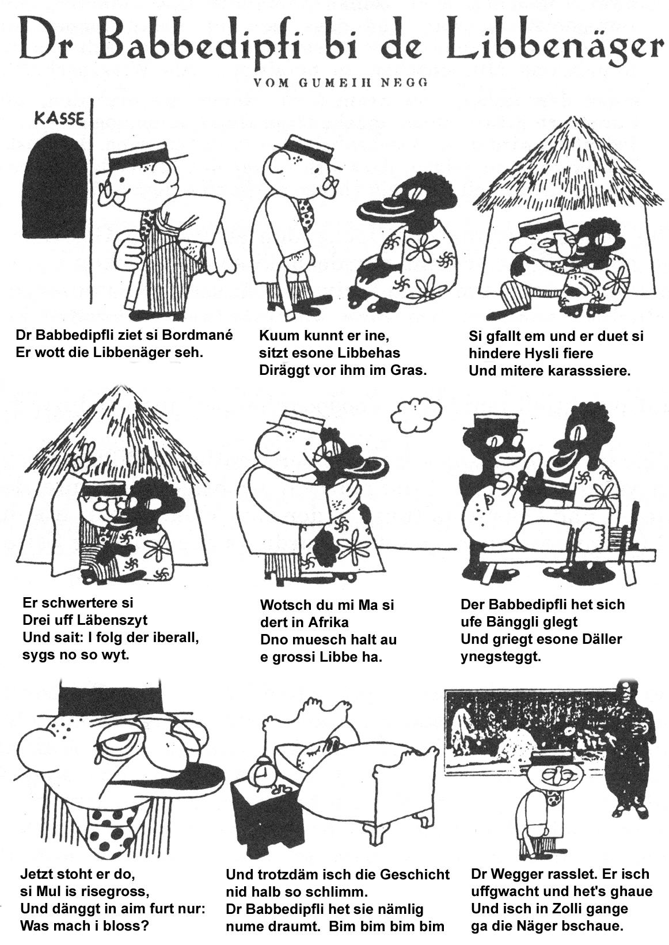
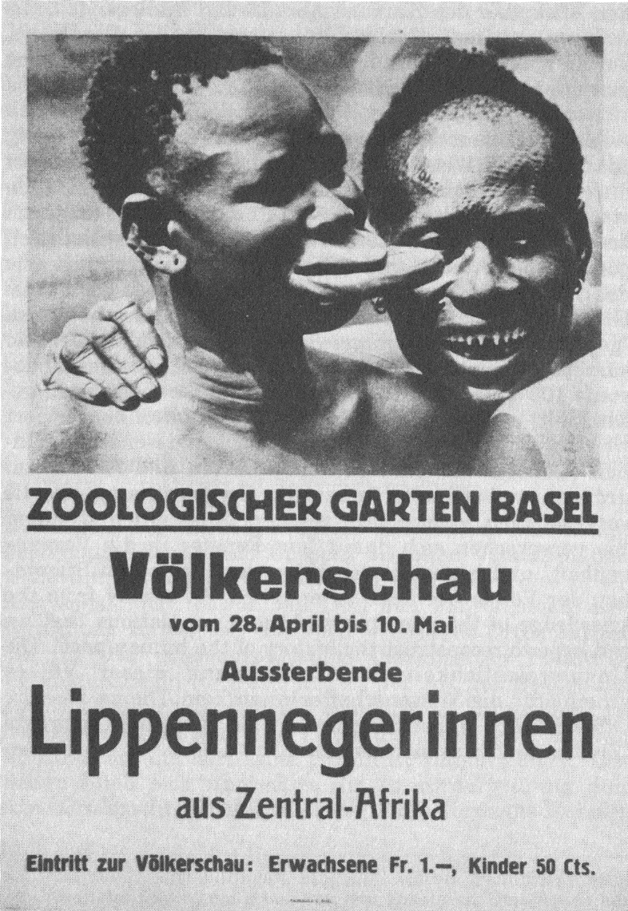

1a. Wie wird er in der Karikatur dargestellt?
1b. Wie die «Lippennegerin»?
2. Wenn man die hier erzählte Geschichte als Märchen versteht – sie ist ja als Traum dargestellt: Welche Motive spielen eine Rolle?
3. Gibt es eine «Moral von der Geschicht’»?

Einige Dialektausdrücke:
Bordmané: Portemonnaie, Geldbeutel
karrassiere: caresser, schmusen
Drei: Treue
hauen: hingehen

Erläuterungen und Lösungen

Der erste informierende Text ist vor allem sinnvoll für Klassen, die den Basler Zoo kennen. Der zweite enthält zwar noch den baseldeutschen Dialekt, aber die Bildgeschichte kann allgemein vermitteln, welche Wirkung die Völkerschauen auf Besucher ausübten. Übrigens waren nicht nur Europäer von Frauen, sondern auch Europäerinnen von ausgestellten Männern so fasziniert, dass sie sie gar nicht abreisen lassen wollten.
Die Legenden der Bildgeschichte wurden vergrössert neu geschrieben, so dass der Zeilenfall nicht beibehalten werden konnte.
1a. «Bappedipfli» wird als gutbürgerlicher, gutmütiger, vielleicht etwas einfältiger Herr darstellt: Kleidung, Haltung, Name.
Im Gegensatz dazu steht seine Wandlung in der Völkerschau: Er wird gegenüber der «Lippennegerin› sehr aktiv, er liebkost sie, fängt Feuer für sie und will mit ihr spontan nach Afrika auswandern.
1b. Die «Lippennegerin» wird als passiv dargestellt und mit dem Hasen verglichen, der im Gras sitzt. Sie lässt alles mit sich machen, drückt selbst keine Gefühle aus.
2. Der gutbürgerliche Mann hat eine andere Seite, die ihn plötzlich zum Verführer und Abenteurer macht. Dann erschrickt er aber über dessen Konsequenzen und weiss in der alten Rolle als gutbürgerlicher Mensch nicht mehr weiter.
3. Die Geschichte zeigt die Faszination der fremden Menschen, aber will auch vor ihnen warnen. Wenn man sich der Gefahren bewusst ist, kann man ruhig zur Völkerschau gehen.

Im Basler Zoo fanden folgende Völkerschauen statt:

Datum | Bezeichnung | Herkunft | Anzahl Menschen
1879, 12 Tage | Nubier-Karawane | ägypt. Sudan | 15 Männer
1880, 17 Tage | Nubier-Karawane | ägypt. Sudan | 10 Männer, 2 Frauen
1883, 13 Tage | Samojeden-Karawane | Sibirien | 3 Kinder, 2 Frauen, 1 Mann
1883, 11 Tage | Austral-Neger | Queensland, Ost-Australien | 1 Mann
1884, 16 Tage | Kalmücken-Ausstellung | Astrachan, Russland | 25 Männer, Frauen, Kinder
1885, 12 Tage | Die Singhalesen | Sri Lanka | 51 Männer, Frauen, Kinder
1887, 12 Tage | Buschmann-Familie | Südafrika | 2 Frauen, 2 Kinder, 1 Säugling, 1 Mann
1889, 13 Tage | Ostafrikanische Karawane | Britisch Somaliland | 16 Männer, 7 Kinder, 4 Frauen
1889, 11 Tage | Wild-Afrika | Süd-Ägypten | 6 Männer, 1 Frau
1891, 18 Tage | Somali-Karawane | Britisch Somaliland | 20 Männer, 5 Frauen, 2 Kinder
1892, 20 Tage | Schuli-Truppe | ägypt. Sudan | 15 Frauen, 12 Männer, 3 Kinder
1894, 14 Tage | Dinka-Neger-Karawane | ägypt. Sudan | 27 Männer, 11 Frauen, 4 Kinder
1897, 13 Tage | Ägyptische Ausstellung und Beduinen-Lager | Ägypten und Deutsch-Ostafrika | ca. 70 Männer, Frauen und Kinder
1897, 20 Tage | Kalmücken-Karawane | Zentralsibirien | 13 Männer, 10 Kinder, 8 Frauen
1898, 14 Tage | Krieger des Mahdi | ägypt. Sudan | 40 Männer, Frauen, Kinder
1899, 20 Tage | Bischari-Karawane | ägypt. Sudan | 52 Männer, 17 Frauen, 4 Kinder

1922, 24 Tage | Ägypten und seine Rätsel | Ägypten, Abessinien, Britisch Somaliland, Kamerun, Sierra Leone, Togo, Türkei | 18 Männer, 2 Frauen
1925, 15 Tage | Singhalesen-Schau | Sri Lanka | 38 Männer und Frauen
1926, 23 Tage | Somali-Dorf | Abessinien | 60 Männer, Frauen, Kinder
1926, 84 Tage | Negerdorf aus dem Senegal | Senegal, Guinea | 60 Männer, Frauen, Kinder
1932, 13 Tage | Aussterbende Lippennegerinnen | Französischer Kongo | 8 Frauen, 4 Männer
1935, 22 Tage | Völkerschau aus dem Innern Marokkos | Marokko | 65 Männer, Frauen, Kinder

Bilder: Staehelin Balthasar: Völkerschauen im Zoologischen Garten Basel. Basel 1993. 163, 161, 167, auch die Informationen stammen grösstenteils aus dieser interessanten Arbeit.

